***Статья описание Новый год 2022 п.Красноленинский!***

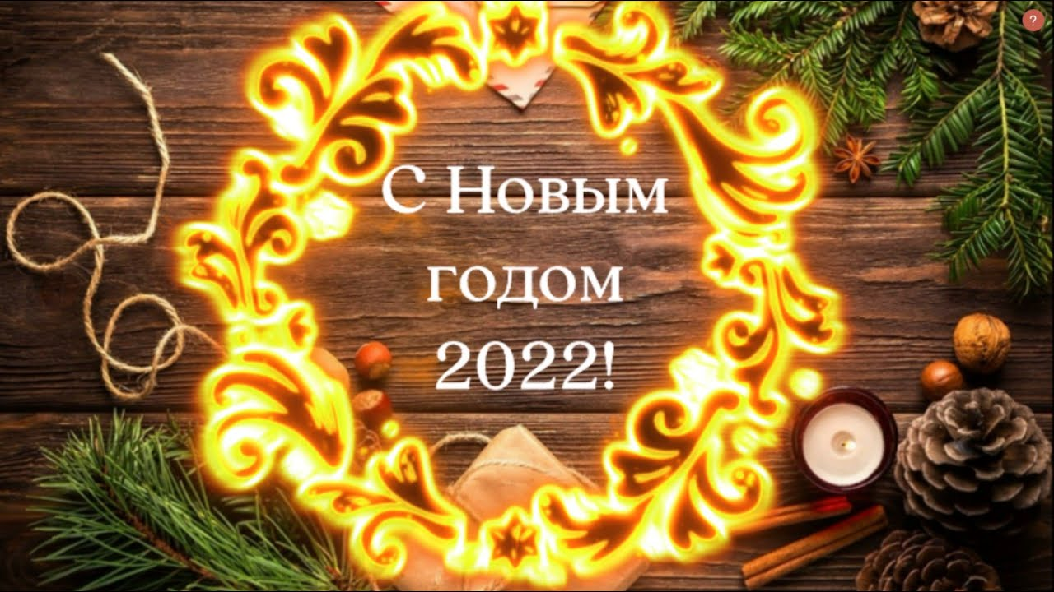

***С Новым годом! С Новым год!***

***С новым счастьем и добром***

***Пусть он принесет здоровье***

***И достаток в каждый дом.***

***Пусть снежинки в танце кружат,***

***Пусть сбываются мечты.***

***Всем успехов и удачи,***

***Мира, счастья, теплоты.***

Новый год это самый желанный, долгожданный и яркий праздник не только детей, но и взрослых. В связи с ограничительными мерами (COVID -19) Сельский дом культуры п. Красноленинский провели театрализованное представление «Новогодний переполох 2021» для детей 26 декабря. Дети смотрели представление, где все сказочные добрые герои поменялись ролями с отрицательными героями, а снежная королева заперла деда мороза в своем замке и намешала зелье, где все перепутались герои. Снегурочка выбегала с рогаткой и искала воробьев, красная шапочка волка посадила на поводок и ему удалось убежать. Далее мачеха, волк, лиса Алиса и сказочный Эльф искали волшебное заклинание для деда мороза, и надо было все успеть до двенадцати часов, чтобы всё вернулось. Всё  стало  на  свои  места, а  в  результате, получился отличный новогодний    концерт. Программа  проходила  в  теплой  и  дружеской атмосфере! Все дети встретили Деда Мороза и внучку Снегурочку, которые подарили всем разные сладости и подарки. Дети с большим настроением читали стихи, пели песни!

31 декабря проведена игровая – развлекательная программа « Новый год под Ёлочкой» для взрослого населения, также была проведена беспроигрышная лотерея. Мероприятие проводилось с 20:00 до 22:00 со всеми ограничительными мерами. Так же в группе вайбер СДК Красноленинский информировали жителей и гостей о мероприятиях. Были показы мультфильмов, фильмов, работал тренажерный зал, турнир по бильярду, аэроххокей.

Новый год  один из самых любимых наших праздников с пушистым белым снегом за окном, запахом елочной хвои, сверканием разноцветных игрушек и мишуры и, конечно же, с новогодними подарками. Его встречают дома и на работе, в школе и детском саду.… Свой вклад в создание всеобщей атмосферы праздника в поселке внесли артисты, жители, гости п. Красноленинского и п. Урманного, работники Сельского дома культуры п. Красноленинский.

Коллектив МКУК СДК Красноленинский выражает Благодарность Администрации сельского поселения Красноленинский!

**Соц. Группа в Viber МКУК СДКп. Красноленинский.** [**https://invite.viber.com/?g2=AQAaTf9CBUcgYUtT05G7K2mh..**](https://vk.com/away.php?to=https%3A%2F%2Finvite.viber.com%2F%3Fg2%3DAQAaTf9CBUcgYUtT05G7K2mhteJEjgBgIGJPMzRm3HkGy8Vl3KUQtO6KCNjrE7Uu&post=426179782_890&cc_key=)

Директор МКУК

СДК п. Красноленинский О.В. Иванова